คู่มือประกอบการใช้โปรแกรมในปริญญานิพนธ์
เรื่อง การออกแบบและพัฒนาระบบเชิงวัตถุโดยใช้ OONIAM/UML
: กรณีศึกษาระบบหลักสูตร
THE DESIGN AND IMPLEMENTATION OF AN OBJECT – ORIENTED SYSTEM USING OONIAM/UML : THE CASE STUDY OF COURSE SYSTEM

นางสาวชญานันท์ พิทักษ์วงศ์โรจน์

นายอรรถสิทธิ์ สุรรังสรรค์

รายงานนี้เป็นส่วนหนึ่งของปริญญานิพนธ์ในหลักสูตรปริญญาวิศวกรรมศาสตร์
คณะวิศวกรรมศาสตร์
สถาบันเทคโนโลยีพระจอมเกล้าเจ้าคุณทหารลาดกระบัง
ปีการศึกษา 2544
คู่มือการใช้โปรแกรม
การใช้งานคาเช่
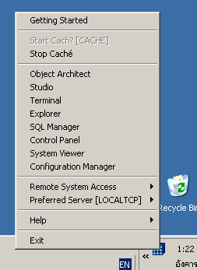
1
2
- คลิ้กขวาที่ไอคอนคาเช่
- เลือก Configuration Manager จะปรากฏหน้าจอตามรูป
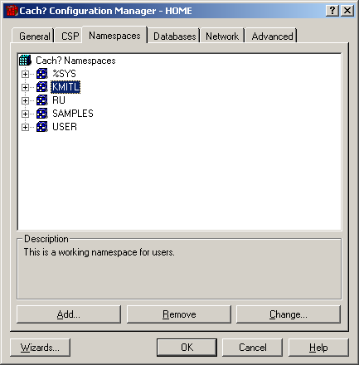
3
4

- เลือกแท็ป Namespaces
- คลิ้ก Add เพื่อสร้าง Namespace ใหม่
- พิมพ์ชื่อ Namespace ใหม่ ในที่นี้ให้พิมพ์ “CMU”
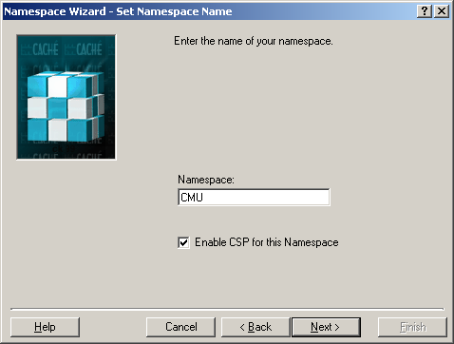
5
6

- จากนั้นคลิ้ก Next
- เลือก CMU_DB จากลิสต์
- จากนั้นคลิ้ก Next
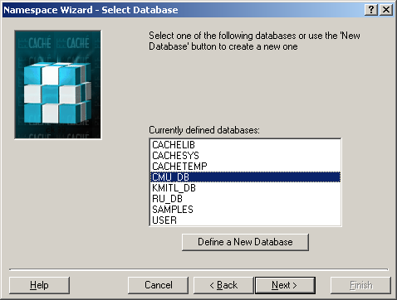
7
8

- ทำซ้ำตั้งแต่ 4 – 9 เพื่อสร้าง KMITL และ RU
- เลือก Activate เพื่อเริ่มใช้งาน Namespace

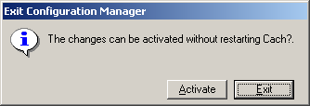
10

การใช้งาน Customize Application
- สร้าง Connection Name เพื่อติดต่อกับ CMU
- พิมพ์ชื่อที่ต้องการติดต่อ
- ใส่ชื่อ Namespace
- คลิ้ก OK
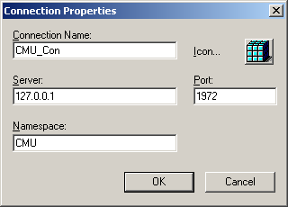
2
3
4

- คลิ้กที่แท็ป Customize : Course เพื่อทำการสร้าง sub-type ของคลาส
- คลิ้ก New
- ใส่ชื่อคลาสใหม่
- เลือก Super Class จากที่มีในลิสต์
- คลิ้ก OK

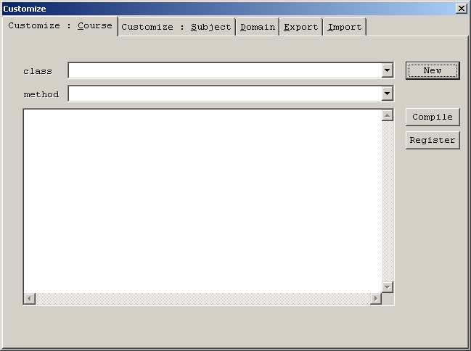
5
6

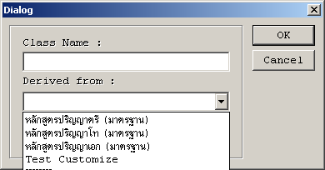
7
8
9

- เลือกคลาสที่ต้องการแก้ไข
- เลือกเมธอดที่ต้องการแก้ไข
- แก้ไขโค้ด
- เมื่อแก้ไขเรียบร้อยแล้วคลิ้กปุ่ม Compile
- เมื่อกจะนำไปใช้ต้องคลิ้กปุ่ม Register ก่อน
- ในแท็ป Customize ก็มีการทำงานในทำนองเดียวกัน
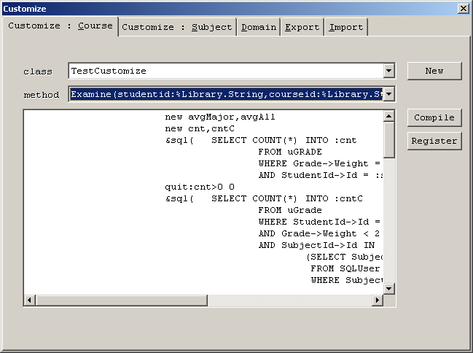
10
11
12
13
14

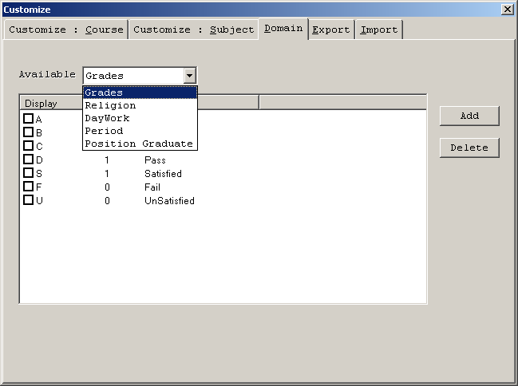
16
18
17
19
20

- เลือกแท็ป Domain เพื่อแก้ไขค่าโดเมนในการกรอกข้อมูล
- เลือกค่าที่สามารถแก้ได้จากลิสต์
- แก้ไขค่าที่อยู่ในลิสต์
- คลิ้ก Add เมื่อต้องการเพิ่ม
- คลิ้ก Delete เมื่อต้องการลบ
21
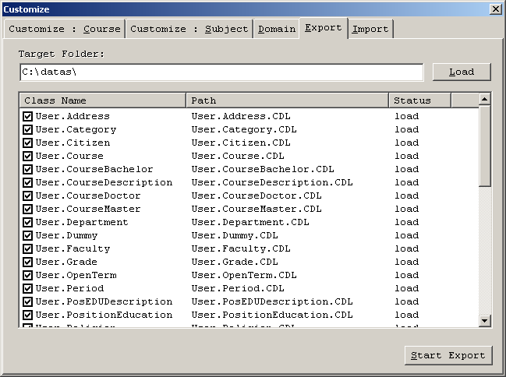
22
24
23
25

- เมื่อต้องการ export classes คลิ้กที่ Export
- พิมพ์ชื่อโฟลเดอร์ปลายทางที่จะส่งออก
- คลิ้ก Load เพื่อ load คลาสจากเดต้าเบส
- คล้กเลือกคลาสที่ต้องการ
- คลิ้ก Start Export เพื่อเริ่ม
- เมื่อต้องการ Import classes คลิ้ก Import
- พิมพ์ชื่อโฟลเดอร์ปลายทาง หรือ คลิ้ก Browse
- เลือกไฟล์ที่ต้องการอิมพอร์ท
- คลิ้ก Start Import เพื่อเริ่ม

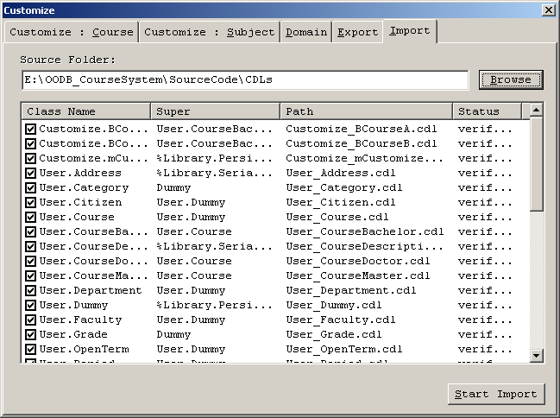
26
27
28
29
29

การใช้งานระบบหลักสูตร
1

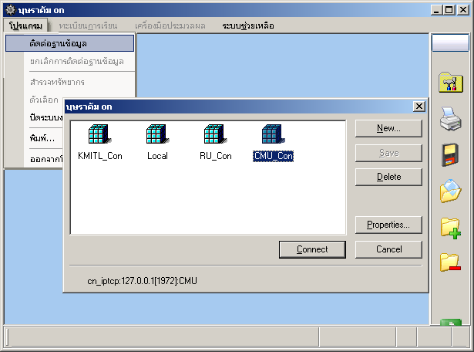
2
3
4

- คลิ้กเมนู โปรแกรม
- เลือก ติดต่อฐานข้อมูล
- เลือก Connectionname จากลิสต์
- คลิ้ก Connect ถ้าไม่มีอะไรผิดพลาด จะได้หน้าจอดังรูป
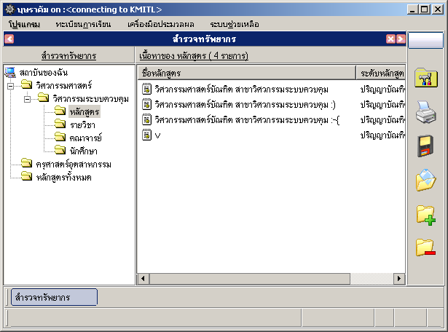

- เมื่อต้องแก้แก้ไขที่ไอเทมใด ให้คลิ้กที่ไอเทมนั้น แล้วคลิ้กขวา
- คลิ้ก แก้ไข
- เมื่อแก้ไขเรียบร้อยแล้ว เลือก ปรับปรุง
- สำหรับการแก้ไขไอเทมอื่นๆ ก็ทำในกรณีเดียวกัน

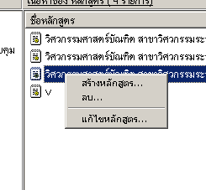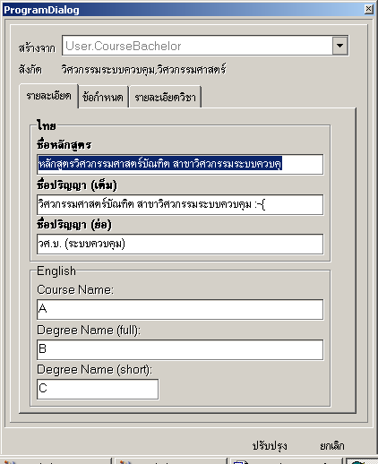
5
6
7

การทดสอบระบบคัสตอไม้
- คลิ้กเลือกแก้ไขนักศึกษาที่ต้องการ
- คลิ้กที่ Test Examination จะได้ผลดังรูป
- ให้ลองกับนักศึกษาคนอื่น และลองใน namespace อื่นๆ ที่มีกฎต่างๆ กัน
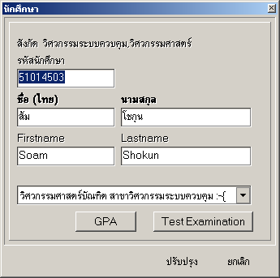
2

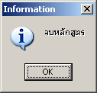

ตัวอย่างของระบบ Customize โดยใช้ระบบหลักสูตรเป็นกรณีศึกษา
ระบบการพิจารณาจบหลักสูตรของแต่ละสถาบัน มีความแตกต่างกันในการพิจารณา ตัวอย่างการ Customize ระบบนี้ จะต้องทำการทดสอบกับระบบงานหลักสูตรของสถาบันสมมติ 3 แห่ง โดยกำหนดค่าและพฤติกรรมต่างๆ ดังนี้

สมมติฐานเบื้องต้น
- หลักสูตรที่ใช้ทดสอบเป็นเพียงตัวอย่างการทดลองเท่านั้น
- รายวิชาที่เรียนของแต่ละสถาบันอ้างอิงหมายเลขที่เป็นสากล
- การพิจารณาจบหลักสูตรของแต่ละสถาบัน ต่างกัน
- ลักษณะผลการเรียนของแต่ละสถาบัน ต่างกัน
- สมมติให้นักศึกษาที่ทดสอบ เรียนด้วยหลักสูตรเดียวกัน รายวิชาเดียวกัน
- รายวิชาที่พิมพ์ตัวหนา หมายถึง วิชาเมเจอร์ (Major Course)

สถาบันที่ 1 : สถาบันเทคโนโลยีพระจอมเกล้า เจ้าคุณทหารลาดกระบัง
Namespace: KMITL
Connection Name: KMITL_Con
ประเภทผลการเรียน : A,B+,B,C+,C,D+,D,F,I,S,U
นำหนักผลการเรียน : 4,3.5,3,2.5,2,1.5,1,0,0,1,0
หลักสูตร : วิศวกรรมศาสตร์บัณฑิต สาขาวิศวกรรมระบบควบคุม
หน่วยเรียน : 30 หน่วย
ผลการเรียนเฉลี่ย : 2.00 (major: 2.00)
ตรวจสอบบุพวิชาก่อนลงทะเบียนและสามารถลงในภาคเดียวกันได้
สามารถลงทะเบียนซ้ำได้กรณีได้ F

สถาบันที่ 2 : มหาวิทยาลัยรามคำแหง
Namespace: RU
Connection Name: RU_Con
ประเภทผลการเรียน : A, B, C, D, F, I, S, U
นำหนักผลการเรียน : 4, 3,2,1,0,0,1,0
หลักสูตร : วิศวกรรมศาสตร์บัณฑิต สาขาวิศวกรรมระบบควบคุม
หน่วยเรียน : 30 หน่วย
ผลการเรียนเฉลี่ย : 2.00 (major: not necessary)
ไม่ตรวจสอบบุพวิชา ไม่บังคับให้ลงตาม Bulletin
สามารถลงทะเบียนซ้ำได้จนพอใจ

สถาบันที่ 3 : มหาวิทยาลัยเชียงใหม่
Namespace: CMU
Connection Name: CMU_Con
ประเภทผลการเรียน : A, B, C, D, F, I, S, U
นำหนักผลการเรียน : 4, 3,2,1,0,0,1,0
หลักสูตร : วิศวกรรมศาสตร์บัณฑิต สาขาวิศวกรรมระบบควบคุม
หน่วยเรียน : 30 หน่วย
ผลการเรียนเฉลี่ย : 2.00 (major: 2.50 and each subject must not be less than C)
ตรวจสอบบุพวิชาก่อนลงทะเบียนและไม่อนุญาตให้ลงในภาคเดียวกันได้
สามารถลงทะเบียนซ้ำได้กรณีได้ต่ำกว่า C

ผลการเรียนของนายมะม่วง เขียวเสวย
Code | Title | Crd | KMTIL | RU | CMU
000004 | Mathematics | 3 | C | C | C
008200 | Measurement and Instrumentation | 3 | B | B | B
008303 | Microprocessor Applications | 3 | B | B | B
008304 | Industrial Electronics | 3 | A | A | A
008305 | Numerical Computation | 3 | A | A | A
008306 | Control System Design | 3 | C | C | C
008307 | Digital Control Systems | 3 | D | D | D
008308 | Modern System Analysis | 3 | B | B | B
008309 | Industrial Instrumentation | 3 | D | D | D
082008 | Advanced Microprocessor | 3 | C | C | C
 | ผลการพิจารณา | 30 | X | ✓ | X
Major average : 1.80
Total average : 2.50

ผลการเรียนของนายเงาะ โรงเรียน
Code | Title | Crd | KMTIL | RU | CMU
000004 | Mathematics | 3 | C | C | C
008200 | Measurement and Instrumentation | 3 | B | B | B
008303 | Microprocessor Applications | 3 | B | B | B
008304 | Industrial Electronics | 3 | A | A | A
008305 | Numerical Computation | 3 | A | A | A
008306 | Control System Design | 3 | D | D | D
008307 | Digital Control Systems | 3 | B | B | B
008308 | Modern System Analysis | 3 | B | B | B
008309 | Industrial Instrumentation | 3 | A | A | A
082008 | Advanced Microprocessor | 3 | A | A | A
 | ผลการพิจารณา | 30 | ✓ | ✓ | X
Major average : 2.50
Total average : 3.10

ผลการเรียนของนางสาวส้ม โชกุน
Code | Title | Crd | KMTIL | RU | CMU
000004 | Mathematics | 3 | C | C | C
008200 | Measurement and Instrumentation | 3 | B | B | B
008303 | Microprocessor Applications | 3 | B | B | B
008304 | Industrial Electronics | 3 | A | A | A
008305 | Numerical Computation | 3 | A | A | A
008306 | Control System Design | 3 | B | B | B
008307 | Digital Control Systems | 3 | B | B | B
008308 | Modern System Analysis | 3 | B | B | B
008309 | Industrial Instrumentation | 3 | C | C | C
082008 | Advanced Microprocessor | 3 | A | A | A
 | ผลการพิจารณา | 30 | ✓ | ✓ | ✓
Major average : 3.00
Total average : 3.10

ขั้นตอนและผลการตรวจสอบในแต่ละขั้น

ขั้นตอน  สถาบัน | ผลการเรียนผ่าน? |  |  | หน่วยครบตามหมวด? |  |  | ได้หน่วยตามที่กำหนด? |  |  | คะแนนเฉลี่ย major? |  |  | คะแนนเฉลี่ยรวม?
 | มะม่วง เขียวเสวย | เงาะ โรงเรียน | ส้ม โชกุน | มะม่วง เขียวเสวย | เงาะ โรงเรียน | ส้ม โชกุน | มะม่วง เขียวเสวย | เงาะ โรงเรียน | ส้ม โชกุน | มะม่วง เขียวเสวย | เงาะ โรงเรียน | ส้ม โชกุน | มะม่วง เขียวเสวย | เงาะ โรงเรียน | ส้ม โชกุน
สถาบันเทคโนโลยี พระจอมเกล้าฯ | ✓ | ✓ | ✓ | ✓ | ✓ | ✓ | ✓ | ✓ | ✓ | X | ✓ | ✓ | ✓ | ✓ | ✓
มหาวิทยาลัยรามคำแหง | ✓ | ✓ | ✓ | ✓ | ✓ | ✓ | ✓ | ✓ | ✓ | -- | -- | -- | ✓ | ✓ | ✓
มหาวิทยาลัยเชียงใหม่ | ✓ | ✓ | ✓ | ✓ | ✓ | ✓ | ✓ | ✓ | ✓ | X | X | ✓ | ✓ | ✓ | ✓

รายละเอียดวิชา
Code | Title | Credit
000004 | Mathematics  Pre: none | 3
008200 | Measurement and Instrumentation  Pre: none | 3
008303 | Microprocessor Applications  Pre: 000004 | 3
008304 | Industrial Electronics  Pre: 008200 | 3
008305 | Numerical Computation  Pre: 000004 | 3
008306 | Control System Design  Pre: 008303,008305 | 3
008307 | Digital Control Systems  Pre: 008306 | 3
008308 | Modern System Analysis  Pre: 008306 | 3
008309 | Industrial Instrumentation  Pre: 008304 | 3
082008 | Advanced Microprocessor  Pre: 008303 | 3

Method Code สำหรับสถาบันที่ 1
new avgMajor,avgAll
new cnt
&sql( SELECT COUNT(*) INTO :cnt
FROM uGRADE
WHERE Grade->Weight = 0
AND StudentId->Id = :studentid)
quit:cnt>0 0
&sql( SELECT 1.00*(SUM(SubjectId->Credit*Grade->Weight)/
SUM(SubjectId->Credit))INTO :avgMajor
FROM uGrade
WHERE StudentId->Id = :studentid
AND SubjectId->Id IN
(SELECT Subjects
FROM SQLUser.SubjectGrp_Subjects
WHERE SubjectGrp IN
(SELECT SubjectGrps
FROM SQLUser.Category_SubjectGrps
WHERE Category IN
(SELECT Categories
FROM SQLUser.Course_Categories
WHERE Course = :courseid
AND element_key = 2
)
)
)
)
quit:avgMajor<min1 0
&sql( SELECT 1.00*(SUM(SubjectId->Credit*Grade->Weight)/
SUM(SubjectId->Credit)) INTO :avgAll
FROM uGrade
WHERE StudentId->Id = :studentid
AND SubjectId->Id IN
(SELECT Subjects
FROM SQLUser.SubjectGrp_Subjects
WHERE SubjectGrp IN
(SELECT SubjectGrps
FROM SQLUser.Category_SubjectGrps
WHERE Category IN
(SELECT Categories
FROM SQLUser.Course_Categories
WHERE Course = :courseid
)
)
)
)
quit:avgAll<..MinAvg 0
quit 1

Method Code สำหรับสถาบันที่ 2
new avgAll
new cnt
&sql( SELECT COUNT(*) INTO :cnt
FROM uGRADE
WHERE Grade->Weight = 0
AND StudentId->Id = :studentid)
quit:cnt>0 0
&sql( SELECT 1.00*(SUM(SubjectId->Credit*Grade->Weight)/
SUM(SubjectId->Credit)) INTO :avgAll
FROM uGrade
WHERE StudentId->Id = :studentid
AND SubjectId->Id IN
(SELECT Subjects
FROM SQLUser.SubjectGrp_Subjects
WHERE SubjectGrp IN
(SELECT SubjectGrps
FROM SQLUser.Category_SubjectGrps
WHERE Category IN
(SELECT Categories
FROM SQLUser.Course_Categories
WHERE Course = :courseid
)
)
)
)
quit:avgAll<..MinAvg 0
quit 1

Method Code สำหรับสถาบันที่ 3
new avgMajor,avgAll
new cnt,cntC
&sql( SELECT COUNT(*) INTO :cnt
FROM uGRADE
WHERE Grade->Weight = 0
AND StudentId->Id = :studentid)
quit:cnt>0 0
&sql( SELECT COUNT(*) INTO :cntC
FROM uGrade
WHERE StudentId->Id = :studentid
AND Grade->Weight < 2
AND SubjectId->Id IN
(SELECT Subjects
FROM SQLUser.SubjectGrp_Subjects
WHERE SubjectGrp IN
(SELECT SubjectGrps
FROM SQLUser.Category_SubjectGrps
WHERE Category IN
(SELECT Categories
FROM SQLUser.Course_Categories
WHERE Course = :courseid
AND element_key = 2
)
)
)
)
quit:cntC>0 0
&sql( SELECT 1.00*(SUM(SubjectId->Credit*Grade->Weight)/SUM(SubjectId->Credit)) INTO :avgMajor
FROM uGrade
WHERE StudentId->Id = :studentid
AND SubjectId->Id IN
(SELECT Subjects
FROM SQLUser.SubjectGrp_Subjects
WHERE SubjectGrp IN
(SELECT SubjectGrps
FROM SQLUser.Category_SubjectGrps
WHERE Category IN
(SELECT Categories
FROM SQLUser.Course_Categories
WHERE Course = :courseid
AND element_key = 2
)
)
)
)
quit:avgMajor<min1 0
&sql( SELECT 1.00*(SUM(SubjectId->Credit*Grade->Weight)/SUM(SubjectId->Credit)) INTO :avgAll
FROM uGrade
WHERE StudentId->Id = :studentid
AND SubjectId->Id IN
(SELECT Subjects
FROM SQLUser.SubjectGrp_Subjects
WHERE SubjectGrp IN
(SELECT SubjectGrps
FROM SQLUser.Category_SubjectGrps
WHERE Category IN
(SELECT Categories
FROM SQLUser.Course_Categories
WHERE Course = :courseid
)
)
)
)
quit:avgAll<..MinAvg 0
quit 1

